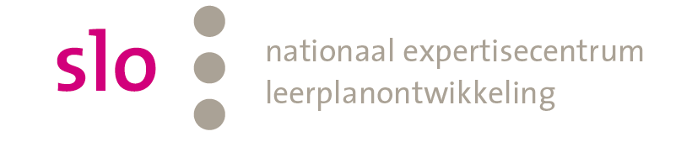

Woudschoten 2012
Gerald van Dijk

Taalgericht vakonderwijs is vakonderwijs waarin expliciete taaldoelen worden gesteld, dat contextrijk is, dat vol interactiemogelijkheden zit en waarbinnen de benodigde taalsteun wordt geboden (Hajer 2009).

Katie geeft een verklaring voor het verschijnsel dat een stalen bol na verhitting niet meer door een ring past, in termen van het deeltjesmodel.

Katie: ‘Als de deeltjes opwarmen, zetten ze uit en bewegen ze weg van elkaar, zodat de bal niet meer past’ (Seah et al, 2011).

Dit voorbeeld laat zien dat als we over vaktaal spreken, we niet slechts concepten of jargon bedoelen. Er is in het voorbeeld namelijk geen sprake van ingewikkelde nieuwe woorden. Toch bevat Katie’s verklaring problemen op het snijvlak van taal en vak. In haar verklaring kan het woord ‘ze’ bijvoorbeeld op individuele deeltjes betrekking hebben. Individuele deeltjes zetten echter niet uit. Vaktaal omvat ook de voor het vakgebied kenmerkende zinsconstructies, tekststructuren (zoals de opbouw van een verslag) en vakspecifieke manieren van redeneren/argumenteren, vaak met gebruik van grafische representaties. Het specifieke gebruik van woorden, zinnen en hele teksten maakt dus onlosmakelijk deel uit van het vak en is niet slechts een middel om het vak over te brengen. Expliciete aandacht voor de taal van het vak is daarom wenselijk.

Hieronder is een zogenaamde CoRe (content representation) uitgewerkt voor uitzetting door verwarming. Een CoRe is een bestaand didactisch instrument, maar het is hier aangepast om leraren NaSk te ondersteunen bij het geven van taalgericht NaSk-onderwijs.

CoRe items | Big Idea A: Bij het verwarmen van een vaste stof neemt de afstand tussen de deeltjes van deze stof toe, waardoor de stof uitzet.
1. Wat wil je de leerlingen leren over dit idee? | Hoe de uitzetting van vaste stoffen door verwarming verklaard kan worden m.b.v. een deeltjesvoorstelling.
2. Waarom is het belangrijk dat leerlingen dit leren? | Opdat leerlingen verschijnselen in het dagelijks leven kunnen verklaren met behulp van natuurwetenschappelijke denkbeelden.
3. Wat weet je nog meer over dit idee (wat je nog niet nodig vindt voor de leerlingen)? | Het verschil tussen warmte en temperatuur; vrijheidsgraden van deeltjes in vaste stoffen, vloeistoffen en gassen (volgende les); gasdruk en temperatuur
4. Wat zijn de moeilijkheden/beperkingen die te maken hebben met het overbrengen van dit idee? | Dat ‘deeltjes’ abstracte begrippen zijn. Het woord ‘deeltje’ lijkt op ‘gedeelte’. Maar een deeltje heeft niet de eigenschappen van een ‘gedeelte’ van die stof.
5a. Wat weet je over de intuïtieve denkbeelden van leerlingen waardoor jouw manier van lesgeven wordt beïnvloed?  5b. Hoe drukken leerlingen met dergelijke intuïtieve denkbeelden zich uit (in tekst en in grafische vormen zoals plaatjes en grafieken)? | 5a. Leerlingen denken dat de deeltjes zelf veranderen tijdens temperatuurstijging (vgl het groeien van een mens doordat alle lichaamsdelen groter worden). Eigenschappen op macroniveau worden toegeschreven aan deeltjes.  5b “De atomen zetten uit”  <tekening waarbij de atomen/moleculen zelf groter worden>
6. Welke andere factoren hebben invloed op de manier waarop jij dit natuurwetenschappelijke denkbeeld bij leerlingen laat ontwikkelen? | Ik heb geen steun van een practicumassistent, dus practicum moet eenvoudig zijn qua voorbereiding.
7. Wat zijn je procedures voor het laten ontwikkelen van dit natuurwetenschappelijke denkbeeld? Waarom kies jij voor deze procedures? | 1) Onderwijsleergesprek over uitzetting van materialen, waaronder uitzetting van hout door vocht in bv de bouw. Hiermee breng ik context aan en daardoor geven leerlingen betekenis aan het woord ‘uitzetting’ als verschijnsel in de dagelijkse leefwereld, dat nu op een natuurkundige manier behandeld zal worden.  2) Carrouselpracticum: enkele ervaringen opdoen met uitzetting door verwarming.  3) Nabespreking met discussie, uitleg over deeltjesmodel en uitzetting. Om intuïtieve denkbeelden zichtbaar te maken wordt daarbij ook een discussieposter besproken.  4) Lezen van een studietekst en individuele schriftelijke verwerking (verklaring) bij het practicum. Daarna feedback tussen leerlingen onderling en feedback van mij op de leerlingen.
8. Manieren om het begrip of de verwarring van leerlingen rond dit idee in beeld krijgen.  - Hoe lok je de productie van taal (en grafische weergaven) uit?  8.2 Welke tekst (en/of grafische weergaven) zou getuigen van een natuurwetenschappelijk denkbeeld?  8.3 Wat zijn de belangrijkste elementen in zo’n tekst?  8.4 Formuleer op basis van het bovenstaande een vaktaaldoel  8.5 Hoe structureer je de interactie in de klas rond deze representaties (incl feedback en taalsteun door de leraar)? | 8.1  Mondelinge taalproductie uitlokken:  Oriënterend tijdens onderwijsleergesprek, overleg tijdens practicum en nabespreking.  Opdracht: Bekijk de onderstaande discussieposter.  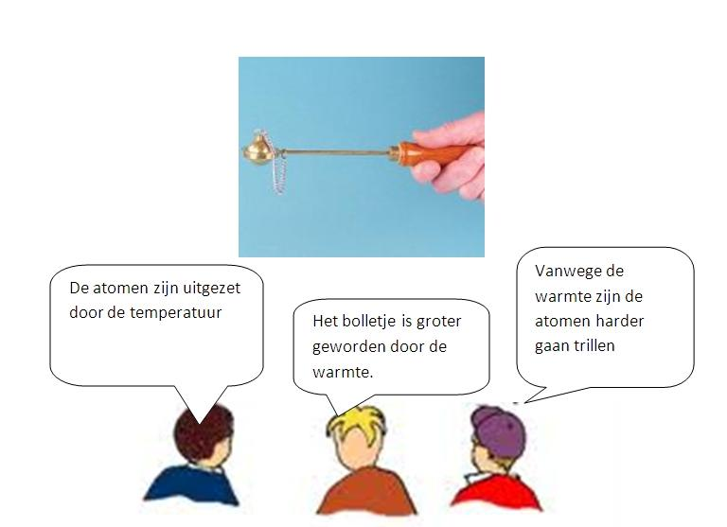  Wat vinden jullie van iedere uitspraak?  Schriftelijke taalproductie uitlokken:  - Je hebt gezien dat de ijzeren bol na verhitting niet meer door de ring paste. Maak dit begrijpelijk met behulp van de deeltjesvoorstelling. Gebruik daarbij voorwerpswoorden als ‘uitzetten/uitzetting’; ‘temperatuur’, en deeltjeswoorden als ‘deeltjes’; ‘trillen’ en ‘afstand’.  - Bespreek je antwoord nu met je maatje. Je krijgt daarover straks vragen van de leraar.  ‘Het voorwerp past niet meer door de ring want door het verwarmen is het voorwerp uitgezet. Bij een hogere temperatuur gaan de deeltjes heftiger trillen. Het gevolg is dat de afstand tussen de deeltjes toeneemt. Het voorwerp wordt daardoor groter. Dat heet uitzetten.’  <Tekening waarbij de afstand tussen de bolletjes groter wordt>  8.3 Belangrijkste elementen in de tekst:  Er is in deze uitwerking sprake van een redeneerketen, met oorzaak en gevolg op macroniveau en op microniveau, waarbij gebruik wordt gemaakt van verbindingswoorden (doordat, want)  - Benoemen van verschijnsel op niveau van waarneembare werkelijkheid (macroniveau voor lln: dagelijks leven) (‘past niet meer’)  - Verklaring van het verschijnsel op macroniveau ('want het is uitgezet')  - Verklaring uitzetting op microniveau. ‘Heftiger trillen Het gevolg is dat de afstand tussen de deeltjes toeneemt’  8.4 De leerling kan met behulp van het deeltjesmodel het verschijnsel ‘uitzetten van vaste stoffen bij verwarming’ verklaren. De leerling maakt daarbij gebruik van middelen om oorzaak/gevolg uit te drukken op macro- en microniveau en hij maakt gebruik van tekeningen.  8.5  Structurering van interactie bij werkvormen genoemd bij item 7:  - Onderwijsleergesprek: denktijd geven, doorvragen, beurten doorspelen, vingers opsteken mag, maar je kan ook zonder vinger een beurt krijgen.  - Overleg in tweetallen over observaties, maar individueel noteren.  - In tweetallen discussiëren over de poster en plenair nabespreken (zie 1)  - Idem voor schriftelijke opdracht, nu taalsteun voor formulering die hoort bij het microniveau en macroniveau.

Uitvoering van de les en reflectie

Met een voorbereiding zoals hierboven, zul je de leerlingen scherper kunnen observeren tijdens de les. Je kunt letten op de moeilijkheden waarop je in de CoRe al anticipeerde en op andere moeilijkheden. Die moeilijkheden kun je analyseren, waarna je verschillende vormen van feedback kan organiseren, zoals:
- individuele feedback: docent → leerling
- onderlinge feedback: leerling ← → leerling
- klassikale feedback: docent → leerlingen

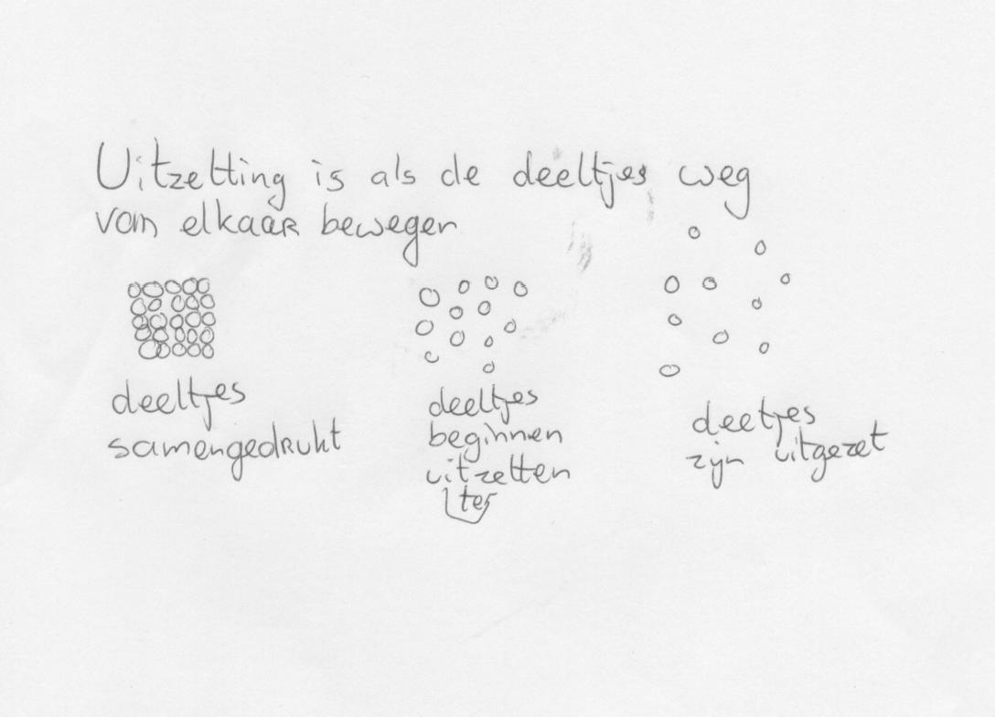
Voorbeeld van een verklaring van ‘uitzetting’ door leerling Stefan.

Analyse door de docent van het werk van Stefan

tekening

- De tekening laat zien dat de afstand tussen de deeltjes toeneemt.
- De tekening laat zien dat de deeltjes zelf niet groter worden.
- De tekening past beter bij smelten, verdampen of koken dan bij uitzetten.

formulering

- 'Uitzetting is... ' is geen gebruikelijke manier om een verklaring te geven (liever: 'ontstaat door', 'komt doordat', 'wordt veroorzaakt door', of een ander talig middel waarmee oorzaak en gevolg kan worden uitgedrukt ).
- 'deeltjes zijn uitgezet' kan de indruk wekken dat de deeltjes zelf groter zijn geworden. De tekening sluit echter uit dat de leerling dat bedoelt.
- Er wordt geen relatie gelegd tussen beweging van de deeltjes en uitzetting,

Verwerkingsopdracht A (tweetallen)
Stel je voor dat je maatje in deze workshop leerling Stefan is. Geef op basis van de analyse zijn werk mondelinge feedback aan Stefan. Ga er vanuit dat de hele klas meeluistert.

Verwerkingsopdracht B (tweetallen)
Vul de (uitgebreide) CoRe in voor een leerinhoud naar keuze. Zie de tabel in bijlage 1 voor de vragen.

Verwerkingsopdracht C (plenair)
Op blz 1 is taalgericht vakonderwijs gedefinieerd. Welke elementen uit de definitie zie je terug in de aanpak volgens de bovenstaande CoRe. Welke elementen zie je niet terug?

Bijlage 1 CoRe items
1. Wat wil je de leerlingen leren over dit idee?
2. Waarom is het belangrijk dat leerlingen dit leren?
3. Wat weet je nog meer over dit idee (wat je nog niet nodig vindt voor de leerlingen)?
4. Wat zijn de moeilijkheden/beperkingen die te maken hebben met het overbrengen van dit idee?
5a. Wat weet je over de intuïtieve denkbeelden van leerlingen waardoor jouw manier van lesgeven wordt beïnvloed?
5b. Hoe drukken leerlingen met dergelijke intuïtieve denkbeelden zich uit (in tekst en in grafische vormen zoals plaatjes en grafieken)?
6. Welke andere factoren hebben invloed op de manier waarop jij dit natuurwetenschappelijke denkbeeld bij leerlingen laat ontwikkelen?
7. Wat zijn je procedures voor het laten ontwikkelen van dit natuurwetenschappelijke denkbeeld? Waarom kies jij voor deze procedures?
8. Manieren om het begrip of de verwarring van leerlingen rond dit idee in beeld krijgen en vervolgstappen.
8.1 Hoe lok je de productie van taal (en grafische weergaven) uit?
8.2 Welke tekst (en/of grafische weergaven) zou getuigen van een natuurwetenschappelijk denkbeeld?
8.3 Wat zijn de belangrijkste elementen in zo’n tekst?
8.4 Formuleer op basis van het bovenstaande een vaktaaldoel.
8.5 Hoe structureer je de interactie in de klas rond deze representaties (incl feedback en taalsteun door de leraar)?

Bijlage 2 Bronnen

- http://www.ecent.nl/artikel/2502/Taalontwikkelende+didactiek+voor+binask/view.do
(verkorte link: http://bit.ly/Q0DyE1 )
- Bertram, A., & Loughran, J. (2011) Science teachers’ views on CoRes and PaP-eRs as a framework for articulating and developing pedagogical content knowledge Springer Netherlands.
- Dijk, G. van, Hajer M, Poorthuis H. NaSk en Taal, de leerling verklaart. http://bit.ly/WQ4NEl
- Hajer M. Meestringa T. (2009) handboek taalgericht vakonderwijs, Coutinho
- Loughran, J., Berry, A., & Mulhall, P. (2006). Understanding and developing science teachers' pedagogical content knowledge. Rotterdam: Sense Publishers.
- Love, K., Baker, G., & Quinn, M. (2005). Language across school subjects (DVD). Melbourne
- Mulhall, P., Berry, A., & Loughran, J. (2003). Frameworks for representing science teachers' pedagogical content knowledge. Asia-Pacific Forum on Science Learning and Teaching, 4(2)
Opgeroepen op 16-11-2012 van http://bit.ly/Qiff5V
- Seah, L. H., Clarke, D. J., & Hart, C. E. (2011). Understanding students' language use about expansion through analyzing their lexicogrammatical resources. Science Education, 95(5), 852-876.

